实验2目的：探究任务相关性对自我优势效应的影响

实验2任务顺序：先进行形状-标签匹配任务，再进行形状-颜色匹配任务。

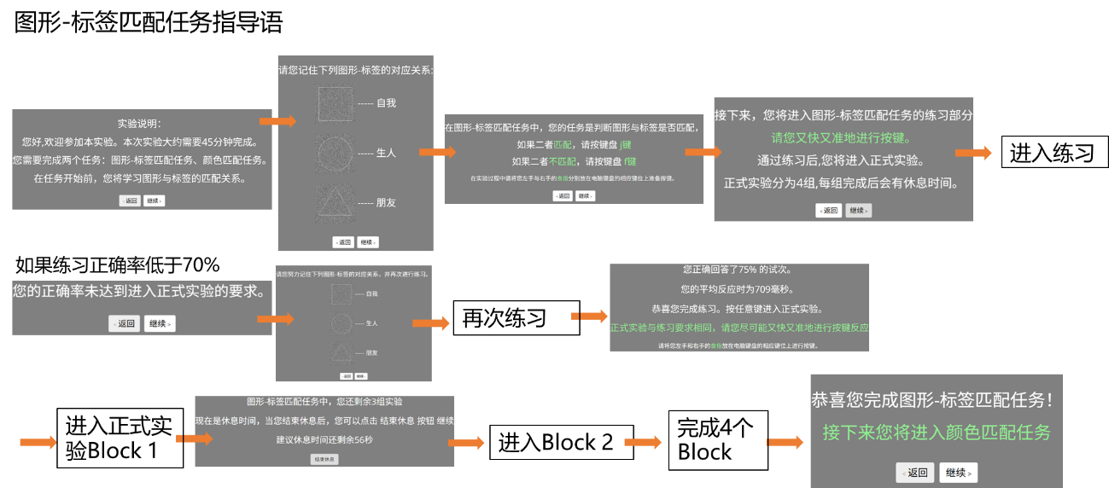

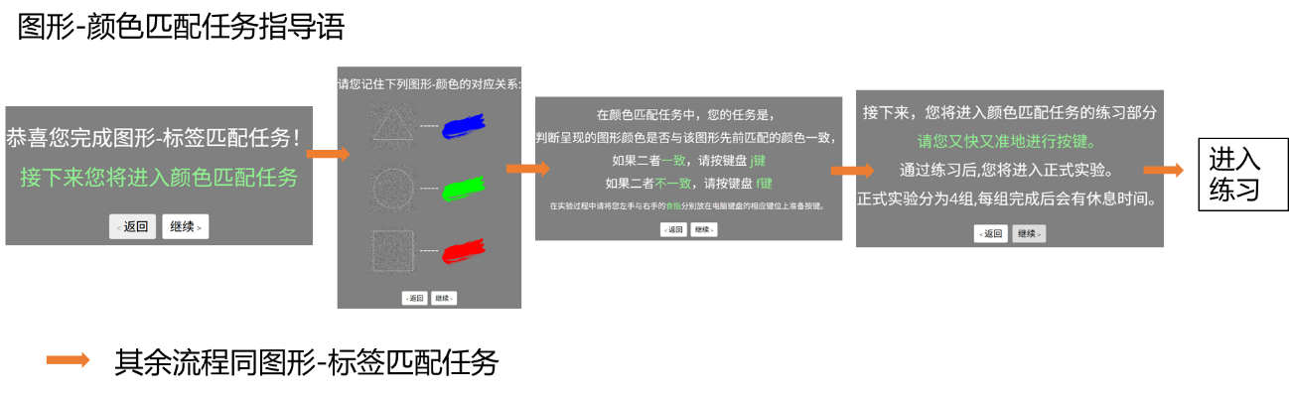

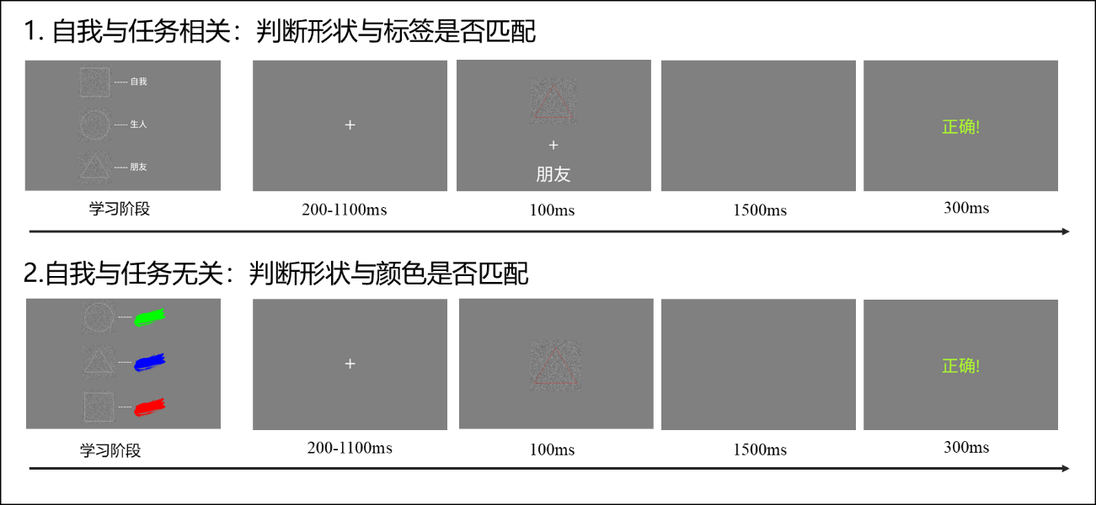

实验2两个任务单个试次流程图